Отдел Управления образования Исполнительного комитета муниципального образования города Казани по Вахитовскому и Приволжскому районам  420101, г.Казань, ул.Бр.Касимовых,6  Тел./факс (843)224-35-30, 224-30-55  E-mail: roopriv@yandex.ru,  http://roopriv.it-tat.ru |  | Казан шәһәре муниципаль берәмлеге Башкарма комитеты Мәгариф идарәсенең Вахитов һәм Идел буе районнары мәгариф бүлеге  420101, Казан ш., Б.Касимовлар  урамы,6 нчы йорт  Тел./факс (843)224-35-30, 224-30-55  E-mail: roopriv@yandex.ru,  http://roopriv.it-tat.ru
ПРИКАЗ БОЕРЫК
От« 21» апреля 2020г. №158

О подготовке и проведении мероприятий, посвященных празднованию 75-й годовщины Победы в Великой Отечественной войне 1941-1945 годов

На основании приказа Управления образования ИК МО г.Казани от 17.04.2020 №281 «О подготовке и проведении мероприятий, посвящённых празднованию 75-летия Победы в Великой Отечественной войне 9 мая 2020 года», в соответствии с планом мероприятий по празднованию 75-ой годовщины со Дня Победы в Великой Отечественной войне 1941 – 1945 гг. Администрации Вахитовского и Приволжского районов г.Казани от 24.10.2019г, в целях патриотического воспитания учащихся, в соответствии с планом работы Управления образования г.Казани, городского проекта «Звезда Победы»,

ПРИКАЗЫВАЮ:
- Утвердить план проведения Акции “10 дней до Победы”, посвященной празднованию 75-й годовщины Победы в Великой Отечественной войне в апреле-мае 2020 года (приложение №1).
- Руководителям образовательных учреждений:
  - обеспечить организацию мероприятий в условиях самоизоляции в образовательных учреждениях по:
- созданию школьного патриотического виртуального музея с размещением на сайте образовательного учреждения в срок до 22 июня 2020 года;
- проведению уроков Мужества 7 мая 2020 года;
- участию в патриотических конкурсах в дистанционном формате;
- ежедневному участию в мероприятиях Акции “10 дней до Победы” (приложение №1);
- участию в ключевых и основных мероприятиях, посвященных Году памяти и Славы в Республике Татарстан (приложение №2).
2.2. обеспечить контроль и анализ освещения мероприятий в социальных сетях;
2.3. провести монтаж (8 мая 2020 года) и демонтаж (11 мая 2020 года) государственных флагов РФ, РТ, города Казани, копии Знамени Победы (приложение №3);
2.4. направить Т.А.Чесноковой, специалисту отдела образования, на электронный адрес до15 мая 2020 года:
-видеоотчет о проведении акции «10 дней до Победы»;
-отчет об исполнении городского проекта «Звезда Победы» (Приложение №4).
3. Директору ЦДТТ «Факел» (Г.С.Андриашин) создать до 26 апреля 2020 фотоленту выставочных моделей районного этапа конкурса макетов «Казань в годы Великой Отечественной войны».
4. Директорам общеобразовательных учреждений ККШИ (Р.Ш.Юнусов, по согласованию), Г. 3 (А.Ю.Морозов), СОШ 17 (А.Р.Шагиева), Г. 19 (А.Л.Талманов), Г.40 (Л.А.Яковлева), Л. 35 (Е.В.Глухарёва), Г. 52 (А.Р.Латыпова), ГБОУ школа №76 (Н.И.Тулаева, по согласованию), Л. 78 (А.Г.Урманчеева), Л. 83 (Д.Д.Бикуева), СОШ 97 (А.Ш.Абдурашитова), СОШ 100 (Р.Д.Абдуллина), Л. 116 (Г.Д.Мухаметзянова), СОШ 129 (Д.Г.Габдрахманова), СОШ 136 (Л.Х.Зеленева), СОШ 173 (Р.Г.Гибадуллин) организовать и провести 5 мая 2020 года в 10:00 или 11:00 торжественные митинги с возложением цветов возле памятников, монументов, стел, закреплённых за образовательными учреждениями с участием не более 5 человек (приложение №5).
5. Директору СОШ №98 (А.И.Авзаловой) обеспечить 9 мая 2020 года участие 20 кадетов в церемонии возложения цветов Председателем Государственного Совета к памятнику неизвестному солдату на Архангельском кладбище в 7.30 (готовность в 7.00) пункт на согласовании.
6. Директорам ДМШ №7 (А.Г.Сафина), ДМШ №8 (Г.Г.Карманова), ДМШ №20 (М.А.Галлямова), ДМШ № 22 (И.В.Габдрахманов), ДШИ Приволжского района (Р.И.Сулейманова), ДШИ им.М.А.Балакирева (Г.Ю.Гурьянова) обеспечить участие воспитанников в сводном городском хоре в дистанционном формате (песни «Священная война» (музыка А. Александрова, слова В. Лебедева-Кумача) и «День Победы» (музыка Д.Тухманова, слова В.Харитонова).
7. Контроль за исполнением данного приказа возложить на заместителя начальника отдела образования Ф.И.Басырову.

Начальник отдела образования М.З.Закирова
Т.А.Чеснокова, 224 33 25
Приложение №1

Акция «10 дней до Победы»75-летию победы в ВОВ посвящается

Дата | Название мероприятия | Форма | Выкладываются в социальных сетях и на сайтах
28.04. | Выставка стендовых моделей военных лет | Фотолента или видеоролик – ответственный Центр «Факел» | Фотолента на сайтах школ и отделов образования
29.04 | «Дорогами Победы» | Исполнение стихотворений о войне. | Видео  Обязательны хештеги: #дорогамиПобеды  #ЗвездаПобедыКазань  #сижудома  Также отмечать на публикации необходимо аккаунт @obrazovanie_kzn
30.04 | «Этот день мы приближали как могли» | Исполнение песен о войне | Видео  Обязательны хештеги: #ПесниовойнепоютдетиКазани  #ЗвездаПобедыКазань  #сижудома  Также отмечать на публикации необходимо аккаунт @obrazovanie_kzn
01.05 | «Во имя жизни на земле!» | Изображение рисунков о военном времени | Фото  Обязательны хештеги:  #ВоимяжизнинаЗемле  #ЗвездаПобедыКазань  #сижудома  Также отмечать на публикации необходимо аккаунт @obrazovanie_kzn
02.05 | «Подарок ветерану» | Мастер класс и фото букета, сделанного руками детей | Видео и фото  Обязательны хештеги:  #Подарокветерану  #ЗвездаПобедыКазань  #сижудома  Также отмечать на публикации необходимо аккаунт @obrazovanie_kzn
03.05 | «Простые истории Великой Победы» | Видеорассказ об участнике ВОВ | Видео  Обязательны хештеги:  #Героивойны  #ЗвездаПобедыКазань  #сижудома  Также отмечать на публикации необходимо аккаунт @obrazovanie_kzn
04.05 | «75 добрых дел» | Оказание помощи бабушкам и дедушкам | Видео, фото  Обязательны хештеги:  #75добрыхдел  #ЗвездаПобедыКазань  #сижудома  Также отмечать на публикации необходимо аккаунт @obrazovanie_kzn
05.05 | «Письмо солдату» | Дети читают свои письма солдатам, воевавшим на войне | Видео, фото  Обязательны хештеги:  #Письмосолдату  #ЗвездаПобедыКазань  #сижудома  Также отмечать на публикации необходимо аккаунт @obrazovanie_kzn
06.05 | Виртуальный музей или история одного экспоната военных лет | Экспозиционное фото, рассказ | Фото, видео  Обязательны хештеги:  #Виртуальныймузей  #ЗвездаПобедыКазань  #сижудома  Также отмечать на публикации необходимо аккаунт @obrazovanie_kzn
07.05 | «75 пятерок-этонаша Победа!» | Фотография творчески оформленного табеля с оценками «5» в количестве 75 штук за период с 6 апреля по 6 мая, от класса. | Фото, видео  Обязательны хештеги:  #75пятерокмояПобеда  #ЗвездаПобедыКазань  #сижудома  Также отмечать на публикации необходимо аккаунт @obrazovanie_kzn
08.05 | Открытка ветерану | Изображение рисунка с письменным поздравлением ветеранам, закрепленным за школой | Фото  Обязательны хештеги:  #Открыткаветерану  #ЗвездаПобедыКазань  #сижудома  Также отмечать на публикации необходимо аккаунт @obrazovanie_kzn
09.05 | Бессмертный полк в лицах | Фотография родственников, воевавших в ВОВ | Фото  Обязательны хештеги:  #Бессмертныйполк  #лицаПобеды  #ЗвездаПобедыКазань  #сижудома  Также отмечать на публикации необходимо аккаунт @obrazovanie_kzn

Приложение №2
Ключевые и основные мероприятия, посвященные Году памяти и славы в РТ
№ п/п | Наименование мероприятия | Срок  исполнения

 | Всероссийский проект «Памяти Героев» | 1 января – 31 декабря  2020 года
 | Проект «Связь поколений – история в письмах» | март – май 2020 г
 | Всероссийская акция «Чтобы помнили» | апрель – май 2020 г.
 | Патриотическая акция «Верни Герою имя! | до 9 мая 2020 г.
 | Проект «Открытки Победы» | с 18 марта 2020 года
 | Организация в городских округах и муниципальных районах Республики Татарстан военно-патриотической, поисковой и исследовательской работы с привлечением учащихся образовательных учреждений | 2020 год
 | Организация и проведение поисковых экспедиций по местам боев Великой Отечественной войны 1941 – 1945 годов по розыску и захоронению останков солдат, погибших в годы Великой Отечественной войны | 2020 год
 | Проведение ежегодного молодежного похода «Марш Памяти» по городам и районам Республики Татарстан | 2020 год

Приложение № 3
Варианты размещения государственных флагов и копий Знамени Победы на фасадах зданий
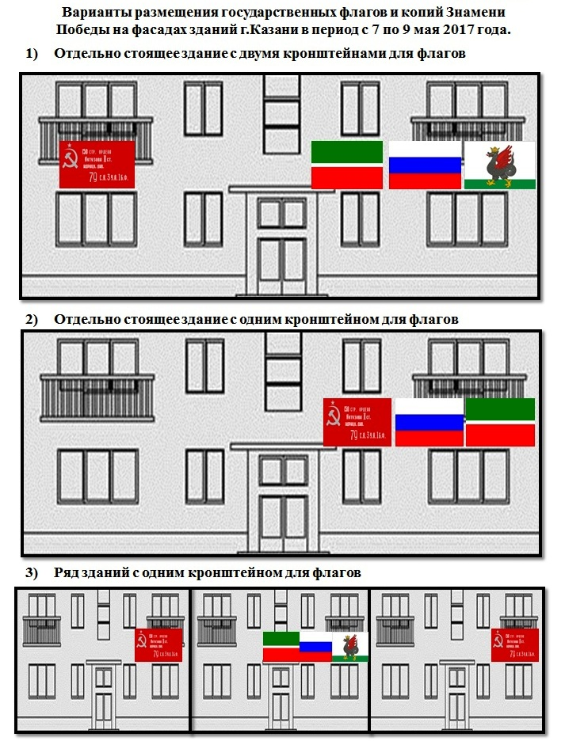

Приложение №4

Отчет по реализации плана мероприятий ОО _____________________________,
приуроченный к празднованию 75-ой годовщины
Победы в Великой Отечественной войне 1941-1945 годов в рамках городского проекта «Звезда Победы»
№ | Мероприятие | Содержание мероприятия | ОТЧЕТ  ОО № _________
 | Интервью с участниками Великой Отечественной войны «Парад победителей» | Размещение Альбома воспоминаний участников войны, тружеников тыла, детей войны на сайтах школ во вкладке «Звезда Победы» | Ссылканаальбом.
 | Вечер-встреча ветеранов педагогического труда, участников Великой Отечественной войны «Простые истории Великой Победы» | Участие во встречах трех поколений: учителей, ветеранов педагогического труда и ветеранов войны | Фото, информация
 | «Мы чтим и помним…» | Встречи волонтеров детских общественных организаций, юнармейцев города с ветеранами | Информация, фото, количествоветеранов
 | «75 добрых дел» | Марафон добрых дел  «Класс доброты» в рамкахакции  «Команда защиты детства» | Информация о проведенных мероприятиях, фото
 | Проект «Юные герои Великой войны» | Участие в проекте  в соответствие с концепцией | Информацияобучастии
 | Поисковые экспедиции по местам боев Великой Отечественной Войны 1941–1945 годов по розыску и захоронению останков солдат, погибших в годы войны | Работа поисковых отрядов | Информация о работе поисковых отрядов
 | «Письмо солдату»  (Информация о конкурсе http://письмо-солдату.рус ) | Участие школьников в конкурсе эссе | Кол-воработ
 | Городской конкурс «Колокола памяти» | Участие в конкурсе театральных композиций и художественного чтения | Количествоучастников
 | «Помоги памятникам Отечества!» | Участие школьников в благоустройстве и очистке памятников | Кол-во детей, принимающих участие. Какие памятники были облагорожены. Информация, фото
 | «Семейные фотохроники Великой Отечественной войны 1941–1945 годов» (Информация о конкурсе http://veterany.tatarstan.ru/konkurs.htm) | Участие во Всероссийской акции «Семейные фотохроники Великой Отечественной войны» по сбору сканкопий фото военных лет для создания базы данных по муниципальному району | Кол-во принявших участие и работ
 | Олимпиада среди юнармейцев на знание военной истории России | Участие юнармейцев в олимпиаде | Информация об участниках и результатах района
 | «День героев Отечества» | Участие в Республиканском смотре-конкурсе юнармейских отрядов Почетного караула Вахта Памяти у Поста №1, посвященного Дню героев Отечества | Участие в конкурсе
 | «Свято помним и храним» | Митинги учащихся у закрепленных памятников | Фото и информация
 | Уроки мужества | Классные часы | Информация о количестве уроков, приглашённые, фото
 | Литературно-патриотические беседы, часы памяти, посвященные памятным датам Великой Отечественной войны1941–1945 годов | Проведение бесед с учащимися, посвященных важным датам и битвам ВОв  (27 января –снятие блокады Ленинграда, день памяти жертв Холокоста, 2 февраля –день разгрома немецких войск под Сталинградом, Битва под Москвой, Курская дуга, 22 июня и др.) | Информация о количестве уроков, приглашенные, фото
 | Литературно-тематические композиции, посвященные Дню Победы в Великой Отечественной войне «Помним, чтим, гордимся...» | Книжные выставки, поделкипосвященные Дню Победы в Великой Отечественной войне | Информация о количестве выставок, фото
 | «Мой дедушка-герой»  «Счастливое детство» | Тематические занятия с воспитанниками детских садов | Информация о количестве занятий, охват, фото
 | Посещение Сборного пункта РТ юнармейскими отрядами | Экскурсии для юнармейцев | Информация о посещении, охват, фото
 | «Виртуальный музей» | Создание виртуального музея на сайте каждой школы | Ссылки на виртуальный музей школ

Приложение №5
Организация и проведение митингов 2020
№ |  |  | ОО
5 мая 2020 года
Время 10:00 или 11:00
 | Катановский пер., 3 | Обелиск Воинам 146 Островской Краснознаменной ордена Суворова стрелковой дивизии | КШИ
 | Территория гимназии №52, ул.Гарифьянова, 7 | Памятник-бюст М.Г.Сыртлановой | Гимназия №52
 | Ж.м. Первомайский, ул.Красноуральская | Плита-памятник | Школа №136
 | Ж. м. Старое Победилово, ул.Садовая | Плита-памятник | Школа №100
 | Героя Советского Союза Ивана Кабушкина | Доска мемориальная | Гимназия №3
 | Ж.м. Петровский, ул. Школьная д.2 | Памятник-стела | Школа №129
 | Территория лицея №78,  ул.Ю.Фучика, 40 | Памятник-стела, посвящённая погибшим морякам подводникам | Лицей №78
 | Ж. м. Отары,  ул.Центральная, 40 | Плита-памятник | Школа №100
 | Ж. м. Мирный,  ул. 8-я Давликеевская | Обелиск,  часовня | Школа №129
 | Ж.м. Ферма-2,  Фермское шоссе | Плита-памятник | Лицей №35
 | СкверСлавы  пересечение ул.Р.Зорге и пр.Победы | Памятник-бюстР.Зорге | Лицей №83
 | ул. Жуковского, 18 | Бюст А.С.Умеркину | Лицей №116
 | Ж.м. Борисково, ул.Якты-Юл на территории школы №97 | Плита-памятник | Школа №97
 | СкверСлавы  пересечение ул.Р.Зорге и пр.Победы | Монумент | Гимназия №19
 | Ж. м. СтарыеГорки | Плита-памятник | Школа №76
 | Ж. м. Кукушкино, на территории школы № 17 | Плита-памятник | Школа №17
 | Ж.м. Салмачи,  ул.Мира | Плита-памятник | Школа №173
 | Сквер Д.М.Карбышева,  ул.Карбышева | Памятник-бюст | Гимназия №40

